15 мая. Всемирный день семей
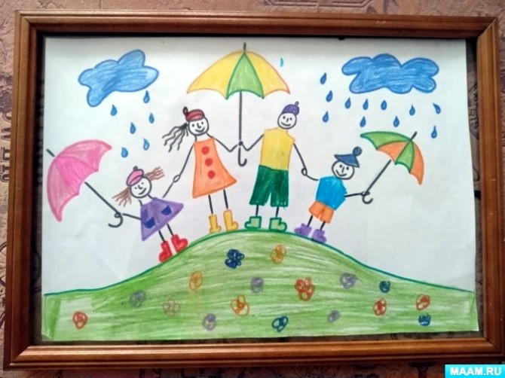

Счастливая семья – источник любви и взаимного уважения для каждого взрослого и ребёнка в её составе. С семьи начинается формирование любого человека как личности.

